Marquer les messages pour suivi dans Thunderbird
La fonction de suivi de Thunderbird permet de marquer d'une étoile les messages pour visualiser les messages nécessitant une attention particulière ou une action.

Pré-requis

Première étape
Configurer Thunderbird pour l’utilisation du suivi :
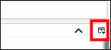
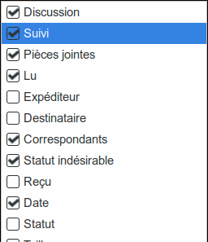
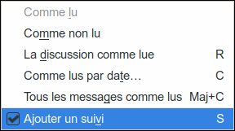
Affichez la colonne Suivi dans la boîte de réception :Cliquez sur le bouton à l’extrémité droite de l’en-tête de la liste des messages :Cochez l’option Suivi :Vous pouvez également afficher le bouton de marquage des messages dans la barre d’outils de Thunderbird 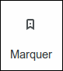Faites un clic droit sur la barre d’outils et sélectionnez Personnaliser …Glissez le bouton Marquer dans la barre d’outilsCliquez sur la flèche de ce bouton, décochez l’option Comme lu et cochez Ajouter un suivi :

Autres étapes
Marquer un message pour suivi :soit cliquez sur l’étoile correspondante dans la colonne Suivisoit sélectionnez le message et cliquer sur le bouton MarquerVous pouvez faites un clic droit, sélectionnez Marquer puis Ajouter un suivi.Le message est alors identifié dans la liste par une étoile jaune.Renouvelez l’opération pour annuler le suivi.Gérer les suivis : Pour repérer tous les messages marqués pour suivi, créez un dossier virtuel dont les messages répondent au critère statut est suivi.

Conclusion

Problèmes connus

Voir aussi
(fr) http://Article(en) http://Article

Basé sur « Article » par Auteur.

